БУ ВО «СУРГУТСКИЙ ГОСУДАРСТВЕННЫЙ УНИВЕРСИТЕТ
ХАНТЫ-МАНСИЙСКОГО АВТОНОМНОГО ОКРУГА - ЮГРЫ»

ПОЛИТЕХНИЧЕСКИЙ ИНСТИТУТ
Кафедра информатики и вычислительной техники

УТВЕРЖДАЮ:
Заведующий кафедрой ИВТ
к.ф.-м.н. С.А. Лысенкова ___________
подпись
" __ " ___________ 2025г.

КУРСОВАЯ РАБОТА
по дисциплине «Интеллектуальные системы и технологии»
бакалавра по направлению
09.03.02 - Информационные системы и технологии

на тему Проектирование информационной системы AI BookMatch: Система интеллектуального подбора книг

Выполнил: бакалавр группы: 607-21
Яцук Сергей Николаевич_________________________
(фамилия, имя, отчество)
по специальности 09.03.02 – Информационные системы и технологии
Руководитель:
ст. преподаватель Волкова Е.В. ____________
подпись

Сургут – 2025
Оглавление
Реферат 5
Введение 5
Цель работы 5
Краткое описание проекта 5
Область применения информационной системы 5
Термины и определения 7
Нормативные документы и источники 8
Анализ требований 9
Функциональные требования 9
Нефункциональные требования 9
Ограничения и предположения 10
Архитектура решения 12
Общая архитектура 12
Компоненты системы 12
Диаграммы 14
Выбор технологий 15
Описание ключевых подсистем и модулей 17
Подсистема работы с пользователями 17
Подсистема формирования запросов к ИИ 17
Подсистема обогащения данных 17
Подсистема кэширования 18
Интеграция и взаимодействие с внешними системами 19
API и форматы обмена данными 19
Протоколы, безопасность и методы аутентификации 19
Техническое решение по реализации 20
Требования к оборудованию 20
Сетевые требования 20
Требования к ПО 20
Средства разработки 20
Организация разработки и внедрения 21
План работ 21
Модель жизненного цикла проекта 21
Участники и роли в проекте 21
Управление изменениями 22
Обеспечение качества и тестирование 23
Виды тестирования 23
Надёжность 23
Безопасность 25
Политики безопасности 25
Контроль доступа и аутентификация 25
Резервное копирование и восстановление данных 26
Эксплуатация и поддержка 27
Условия эксплуатации 27
Организация технической поддержки 27
Требования к обучению пользователей 28
Заключение 29
Список источников 30
Приложения 32

Реферат
Курсовой проект содержит 26 страниц, 3 рисунка, 20 используемых источников, 1 приложение.
Проектирование информационной системы AI BookMatch: Система интеллектуального подбора книг
Ключевые слова: информационная система, экспертная система, системный анализ, семантическая информационная модель, фреймовая информационная модель, фронтенд, бэкенд, авторизация, предметная область.

Введение

Цель работы
Проектирование информационной системы, обеспечивающей интеллектуальный подбор книг на основе предпочтений пользователя с использованием моделей искусственного интеллекта.

Краткое описание проекта
Проектируемая система представляет собой веб-приложение, которое позволяет пользователю заполнить анкету из предпочтений, после чего сервис формирует индивидуальный список литературных рекомендаций. Подбор осуществляется на основе ИИ-модели, а дополнительная информация о книгах загружается из внешних API книжных сервисов, таких как: Литрес, Ozon, Читай-город.

Область применения информационной системы
Информационная система интеллектуального подбора книг может применяться в широком спектре отраслей, где востребована персонализация контента, повышение качества рекомендаций и автоматизация взаимодействия с большими каталогами литературных произведений. Прежде всего система ориентирована на использование в онлайн-библиотеках, книжных интернет-магазинах и маркетплейсах, где пользователям требуется быстро находить подходящую литературу среди тысяч доступных изданий. Благодаря использованию моделей искусственного интеллекта сервис способен учитывать индивидуальные предпочтения читателя, его настроение, цели чтения, любимых авторов, а также факторы, связанные с нежелательным контентом. Это делает систему полезной не только для коммерческих магазинов, стремящихся повысить лояльность клиентов и увеличить количество покупок, но и для сервисов, которые ориентированы на продвижение культуры чтения.
Система может эффективно использоваться в образовательных платформах и электронных библиотеках учебных заведений, где необходимо формировать персонализированные подборки учебной или научной литературы. В образовательной среде пользовательские предпочтения могут дополнительно учитывать уровень подготовки студента, цели обучения, сложность материала и предметную область. Интеллектуальные рекомендации помогают оптимизировать учебный процесс, сокращают время поиска подходящих источников и формируют удобную навигацию по литературе.
Ещё одной областью применения является индустрия контент-агрегации и медиа-платформы, которые предлагают подборки книг, статей, журналов или обзоров. Информационная система может стать ядром рекомендательной подсистемы в мобильных приложениях для чтения, в сервисах по подписке на электронные книги и в экосистемах крупных компаний, где существуют цифровые библиотечные каталоги. Благодаря интеграции с внешними API книжных сервисов система позволяет автоматически получать актуальные данные о рейтингах и отзывах, что делает рекомендации более точными и доверительными для пользователя.

Термины и определения
- Информационная система - совокупность программных средств, технических ресурсов и организационных процедур, предназначенная для сбора, хранения, обработки и предоставления информации пользователям.
- Рекомендательная система - программный комплекс, который анализирует данные о пользователе и формирует персонализированные рекомендации, в данном случае - подборку книг.
- Пользовательские предпочтения - набор параметров, отражающих интересы и требования пользователя: любимые жанры, настроение, цели чтения, предпочтительных авторов, нежелательные элементы и другие характеристики.
- Искусственный интеллект - направление информатики, посвящённое созданию систем, способных выполнять задачи, требующие интеллектуальной активности: анализ данных, генерация текстов, формирование рекомендаций.
- Промпт - сформулированная инструкция или запрос, отправляемый ИИ-модели для получения корректного и релевантного результата.
- Frontend - клиентская часть информационной системы, с которой взаимодействует пользователь; реализует интерфейс и обеспечивает отправку запросов на сервер.
- Backend - серверная часть системы, отвечающая за обработку бизнес-логики, взаимодействие с базой данных, ИИ и внешними API.
- API - интерфейс для взаимодействия программ между собой; позволяет системе получать информацию от внешних сервисов.
- Внешние сервисы - сторонние платформы, предоставляющие данные о книгах: Литрес, Ozon, Читай-город и др.
- База данных - организованная структура хранения информации, включающая сведения о пользователях, запросах, книгах, рейтингах, истории действий и т. д.
- СУБД - программное обеспечение для создания, управления и извлечения данных из базы данных (например, PostgreSQL).
- Кеширование - механизм временного хранения результатов вычислений или запросов для ускоренного повторного доступа.
- Маркетплейс - онлайн-платформа, где размещаются товары от множества продавцов; в контексте проекта - источник рейтингов и отзывов о книгах.
- Аутентификация - процесс проверки личности пользователя, например через логин и пароль.
- Авторизация - процесс проверки прав доступа пользователя к определённым функциям или данным системы.

Нормативные документы и источники
- ГОСТ 34.601-90 - «Автоматизированные системы. Стадии разработки». Используется для описания этапов создания ИС.
- ГОСТ 34.602-89 - «Технический проект». Регламентирует структуру документации на стадии проектирования.
- ГОСТ 19.201-78 - «Техническое задание. Требования к содержанию и оформлению». Подходит для формализации требований.
- ГОСТ 19.701-90 - «Схемы данных. Требования к выполнению». Применим при описании структуры БД.
- ГОСТ 7.0.97-2016 - стандарты оформления электронных документов.
- SO/IEC 12207 - международный стандарт процессов жизненного цикла программного обеспечения.
- REST Architectural Style - рекомендации по проектированию API, широко используемые в современных веб-сервисах.

Анализ требований

Функциональные требования
Система должна обеспечивать:
- Регистрацию пользователей и хранение их профилей.
- Заполнение формы предпочтений: жанры, настроение, любимые книги, нежелательные элементы.
- Отправку запроса на Backend в формате JSON.
- Генерацию рекомендаций через ИИ-модель.
- Обогащение данных о книгах:
  - получение описаний,
  - загрузка обложек,
  - получение рейтингов и отзывов.
- Сохранение результатов рекомендаций в БД.
- Отображение списка книг на стороне Frontend.
- Функции избранного, истории действий, повторного запроса.
- Интеграцию с партнёрскими ссылками.

Нефункциональные требования
- Производительность
  - Время ответа сервера ≤ 5-7 секунд при наличии кэша.
  - Горизонтальное масштабирование при высоких нагрузках.
- Надёжность
  - Минимизация количества обращений к ИИ посредством кэширования.
- Безопасность
  - Хранение паролей в виде хэшей.
  - Использование HTTPS.
  - Ограничение доступа по токенам.
- Удобство использования
  - Адаптивный интерфейс.
  - Интуитивно понятная начальная форма.
- Масштабируемость
  - Возможность добавления новых источников данных.

Ограничения и предположения
Во-первых, внешние источники данных (Литрес, Ozon, Читай-город и другие агрегаторы) рассматриваются как доступные через REST API или аналогичные интерфейсы; одновременно принимается допущение о периодической недоступности или изменении форматов ответов этих сервисов, поэтому в проекте предусмотрены механизмы обработки ошибок и адаптации к несовместимым ответам (включая валидацию и трансформацию данных). Во-вторых, качество и полнота рекомендаций напрямую зависят от возможностей выбранной ИИ-модели и качества входных данных: в проекте предполагается использование крупной языковой модели или внешнего сервиса генерации (например, OpenAI), при этом учитывается возможная необходимость фильтрации некорректных ответов и ручной корректировки промптов.
Также к ограничениям можно отнести производительность и масштабирование: в условиях проектирования предполагается начальная конфигурация системы для среднего объёма пользователей и каталога; для сценариев с высокой нагрузкой в проект заложены рекомендации по кэшированию, шардированию и горизонтальному масштабированию, однако конкретные параметры и инфраструктурные решения выходят за рамки курсовой. По безопасности предполагается применение стандартных практик (шифрование, хеширование паролей, HTTPS, JWT). Юридические и лицензионные ограничения внешних API принимаются к сведению как фактор, который должен быть проработан на этапе внедрения; в проекте указаны места, где требуется проверка договоров и лицензий, но сами соглашения не анализируются детально.
Также сделаны допущения относительно пользовательского контекста: ожидается, что пользователи предоставляют достоверные предпочтения при заполнении формы, а мобильные/десктопные клиенты поддерживают современные браузеры с включённым JavaScript; также предполагается наличие базовой сетевой инфраструктуры и возможности для использования внешних облачных сервисов при необходимости.

Архитектура решения

Общая архитектура
Архитектура системы AI BookMatch строится как многоуровневая модульная система, обеспечивающая обработку пользовательских запросов, анализ предпочтений, взаимодействие с внешними источниками данных и генерацию рекомендаций с помощью моделей искусственного интеллекта. В основе решения лежит клиент-серверная архитектура: пользователь взаимодействует с веб-интерфейсом, через который формирует запросы и указывает предпочтения; серверная часть осуществляет обработку запросов, агрегацию данных из внутренней базы и внешних API книжных сервисов, выполнение интеллектуального анализа предпочтений и передачу запроса в LLM-модель. Результаты рекомендаций дополняются метаданными из каталогов книг, нормализуются и транслируются обратно пользователю в удобном формате. Для обеспечения гибкости и расширяемости система разделена на автономные модули: модуль обработки предпочтений, модуль обращений к нейросети, модуль интеграции, модуль каталогов, модуль ранжирования рекомендаций и база данных метаинформации. Такая архитектура позволяет масштабировать систему, добавлять новые источники данных, обновлять модели ИИ, заменять интерфейс или расширять логику подбора без переработки всей системы.

Компоненты системы
- Пользовательский интерфейс
  - форма ввода предпочтений
  - интерфейс просмотра рекомендованных книг
  - модуль истории рекомендаций
  - интерфейс сравнения и сохранения подборок
  - элементы визуализации
- Сервер приложений
  - модуль обработки и нормализации пользовательских предпочтений
  - модуль взаимодействия с LLM-моделью
  - модуль интеграции с внешними книжными сервисами
  - модуль агрегации и валидации данных о книгах
  - модуль ранжирования и фильтрации рекомендаций
  - REST API для взаимодействия с клиентом
- Подсистема хранения данных
  - таблицы книг, жанров, тегов, авторов, и т.д.
  - кэшированные ответы внешних API
- Подсистема ИИ и рекомендаций
  - LLM-модель для генерации рекомендаций
  - модели для семантического поиска
  - механизм обработки естественного языка для интерпретации предпочтений
  - модуль рекомендаций
- Подсистема интеграции
  - адаптеры к внешним API
  - преобразование полученных библиотечных данных в внутренний формат

Диаграммы
BPMN-диаграмма основного бизнес-процесса:
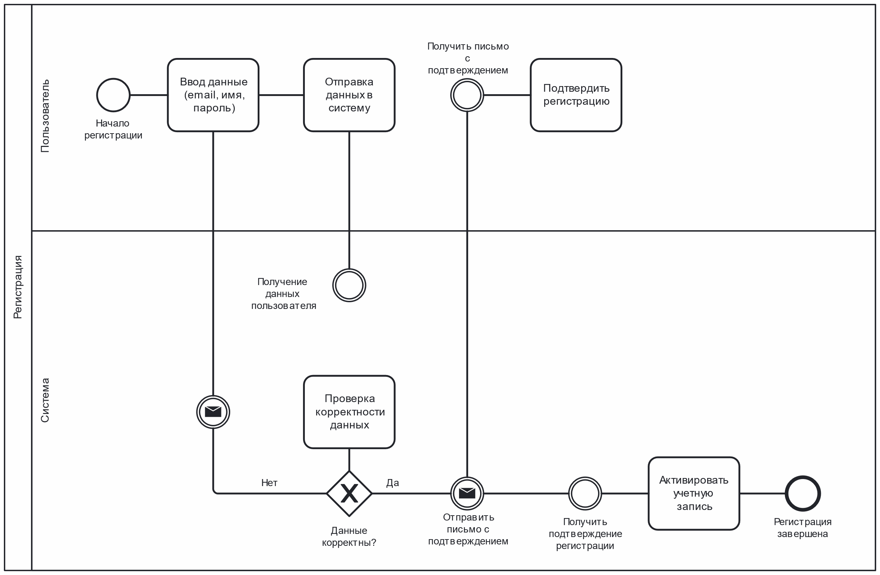

BPMN-диаграмма основного бизнес-процесса:
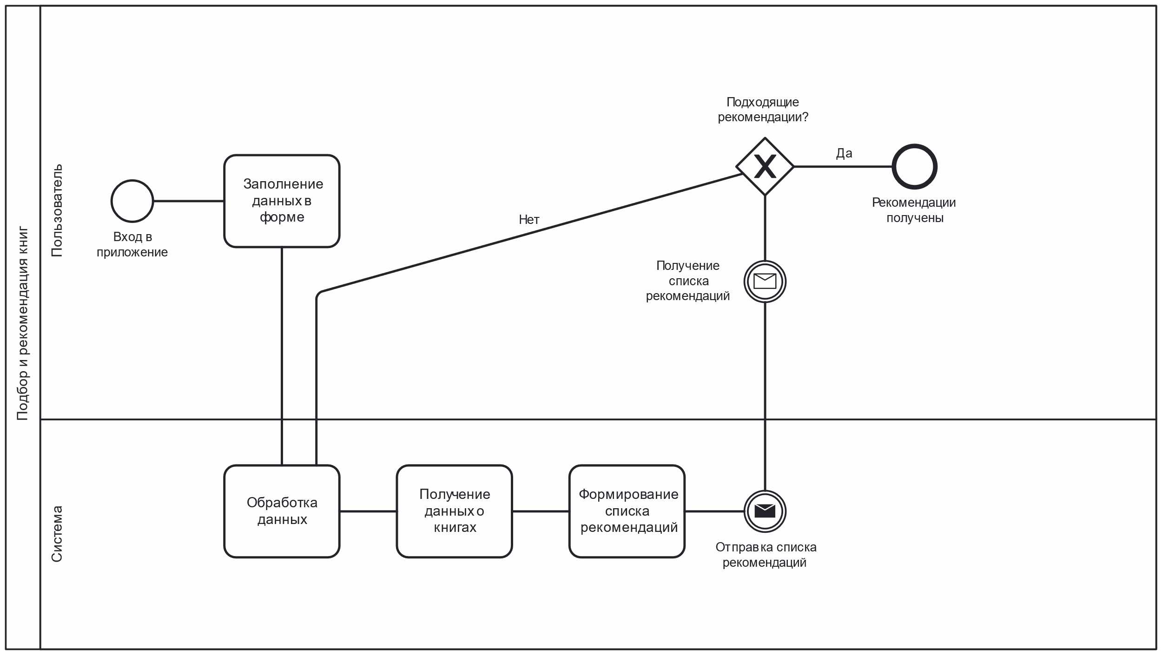

ER-диаграмма:
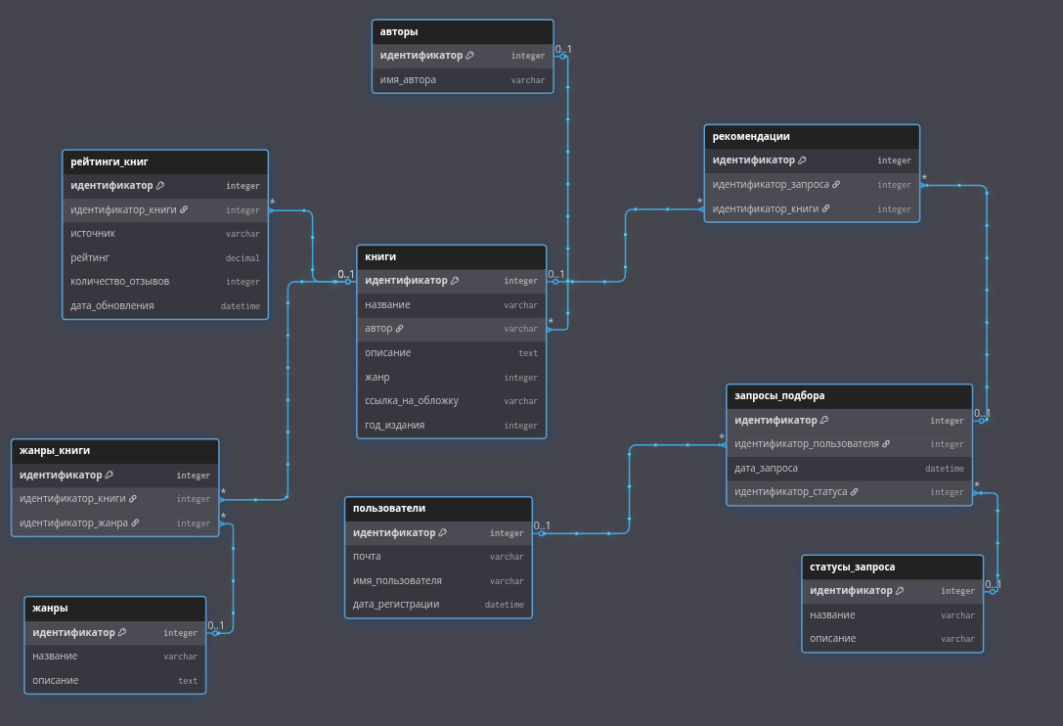

Выбор технологий
- Frontend:
  - React - библиотека для создания интерфейсов
  - TypeScript как основной язык
  - Reatom - для управления состоянием
  - Tailwind CSS и ShadCN UI - для интерфейса
  - React Query - для работы с API и кэшированием
- Backend:
  - Node.js (Express JS) как основа серверной части
  - модульная архитектура сервисов
  - взаимодействие с LLM через OpenAI API или локальный сервер модели
- База данных и поиск:
  - PostgreSQL как основная СУБД
  - Redis - для кэширования ответов и хранения временных данных
- ИИ-модули:
  - LLM (GPT-модель или её аналог) для рекомендаций и анализа предпочтений
  - Sentence Transformers - для семантического поиска
- Прочие средства:
  - Git и GitHub
  - Docker - для контейнеризации
  - Swagger - для документации API
  - Vitest и Playwright - для тестирования

Описание ключевых подсистем и модулей

Подсистема работы с пользователями
Подсистема работы с пользователями обеспечивает управление регистрацией, хранением профилей и обработкой истории взаимодействия с системой. Она отвечает за аутентификацию, идентификацию и персонализацию: в базе данных сохраняются сведения о пользователях, их предыдущих запросах, списках избранного и других действиях. Благодаря этому подсистема формирует контекст, на основе которого система может учитывать предпочтения пользователя при построении последующих рекомендаций, повышая точность и индивидуальную направленность выдачи.

Подсистема формирования запросов к ИИ
Данная подсистема отвечает за подготовку структурированного запроса к модели искусственного интеллекта. Она принимает данные о предпочтениях пользователя, анализирует их, нормализует и преобразует в корректно составленный промпт, содержащий ключевые параметры: жанры, атмосферу, тематику, объём, исключения и цели чтения. После формирования промпта система отправляет его в LLM и получает черновой список рекомендаций. Эта подсистема является центральным элементом механизма интеллектуального подбора, поскольку задаёт модельному ядру контекст и критерии анализа.

Подсистема обогащения данных
Подсистема обогащения данных собирает дополнительную информацию о книгах, полученных от ИИ, используя внешние источники. После формирования черновых рекомендаций она обращается к API таких сервисов, как ЛитРес, Ozon и Читай-город, чтобы получить описания, обложки, рейтинги и количество отзывов для каждой книги. На основе полученной информации подсистема агрегирует данные, вычисляет сводные рейтинги, проверяет актуальность сведений и формирует полный набор метаданных, который затем используется для отображения рекомендаций пользователю.

Подсистема кэширования
Подсистема кэширования призвана повышать производительность системы, снижая количество обращений к внешним API и моделям искусственного интеллекта. Она сохраняет результаты готовых подборок, а также обработанную информацию о книгах, что позволяет быстро предоставлять рекомендации при повторных или подобных запросах. Использование кэша снижает задержки, уменьшает затраты на вычислительные ресурсы и обеспечивает более устойчивую работу системы при высокой нагрузке, особенно в пиковые периоды активности пользователей.

Интеграция и взаимодействие с внешними системами

API и форматы обмена данными
Взаимодействие с внешними источниками предполагает использование следующих типов запросов:
- GET-запросы для поиска книг, которые позволяют получить базовую информацию о произведении: название, автора, идентификатор каталога, URL обложки и краткое описание
- GET-запросы для получения рейтингов и отзывов, включающие числовые оценки, средний рейтинг, количество отзывов и дополнительную статистику, зависящую от конкретного сервиса
- GET-запросы к ресурсам изображений, позволяющие загружать обложки книг в высоком или стандартном разрешении
- Методы фильтрации и сортировки, доступные в некоторых API
Используемые внешние источники могут включать ЛитРес, Ozon, Читай-город, Google Books API, OpenLibrary и другие открытые либо коммерческие каталоги. Для каждого из них создаётся адаптер, преобразующий формат данных в унифицированный внутренний вид.

Протоколы, безопасность и методы аутентификации
- HTTPS для защищённого обмена.
- OAuth для авторизации через сторонние сервисы

Техническое решение по реализации

Требования к оборудованию
- Сервер с 16+ ГБ ОЗУ и 8 ядрами процессора
- Возможность горизонтального масштабирования

Сетевые требования
- Пропускная способность не менее 10 Мбит/с
- Защищённые каналы связи

Требования к ПО
- ОС сервера: Linux (Ubuntu Server или другая)
- PostgreSQL как основная СУБД
- Redis - для кэширования ответов и хранения временных данных
- Docker для запуска сервиса в контейнере

Средства разработки
- VS Code для написания кода
- Git и Github для управления версионированием и упрощения командой разработки

Организация разработки и внедрения

План работ
- Сбор и формализация требований.
- Проектирование базы данных
- Проектирование архитектуры сервиса
- Проектирование API и пользовательского интерфейса
- Разработка диаграмм
- Подготовка технической документации

Модель жизненного цикла проекта
Для организации разработки выбран итеративный подход, совмещённый с элементами Agile, что позволяет постепенно уточнять требования и архитектуру системы. Каждая итерация включает проектирование отдельных модулей, проверку корректности моделей данных, формирование спецификаций API и проработку схем интеграции с внешними источниками. Итеративный подход обеспечивает возможность внесения изменений на стадии проектирования без необходимости полного перерасчета архитектуры. При этом ключевые решения фиксируются в проектной документации.

Участники и роли в проекте
- Руководитель проекта - отвечает за общую координацию, планирование сроков, контроль выполнения задач и подготовку отчётной документации.
- Аналитик - формирует требования, описывает бизнес-процессы, занимается анализом внешних источников данных и спецификаций API.
- Архитектор системы - разрабатывает общую архитектуру, распределяет модули между слоями, проектирует модели данных и взаимодействия.
- Разработчик Backend - реализует серверную логику, интеграцию с ИИ и внешними сервисами, формирует API и механизмы кэширования.
- Разработчик Frontend - создаёт пользовательский интерфейс, обеспечивает корректное отображение данных и взаимодействие с сервером.
- Специалист по ИИ - подбирает модели, формирует промпты и настраивает алгоритмы семантического поиска и ранжирования рекомендаций.
- Специалист по безопасности и DevOps - настраивает механизмы шифрования, резервного копирования и инфраструктуры для развёртывания системы.

Управление изменениями
Все изменения в проекте фиксируются и отслеживаются с использованием системы контроля версий. Любые корректировки требований, архитектуры или моделей данных проходят предварительный анализ на предмет влияния на существующие решения. Управление изменениями обеспечивает документирование причин и последствий, согласование с руководителем проекта и аналитиком, а также обновление проектной документации и диаграмм. Такой подход минимизирует риски внедрения неконсистентных решений и позволяет поддерживать актуальность проектной модели на протяжении всего цикла разработки.

Обеспечение качества и тестирование

Виды тестирования
Для обеспечения высокого качества работы информационной системы AI BookMatch применяется комплексный подход к тестированию.
На уровне модулей и подсистем проводится юнит-тестирование, направленное на проверку корректности работы отдельных функций и алгоритмов, таких как формирование промпта для модели ИИ, обработка данных из внешних API и расчет сводного рейтинга книг.
Интеграционное тестирование проверяет взаимодействие между подсистемами: корректность обмена данными между frontend и backend, работу кэша, интеграцию с внешними источниками данных, а также последовательность операций при формировании рекомендаций.
Системное тестирование охватывает всю платформу, проверяя соответствие функциональных возможностей требованиям пользователя, корректное отображение информации, полноту и точность рекомендаций. Кроме того, применяется тестирование пользовательского интерфейса, которое позволяет выявить ошибки в визуализации карточек книг, работе фильтров и интерактивных элементов.
Для проверки устойчивости системы к нагрузкам и повторяющимся запросам проводится нагрузочное тестирование, которое имитирует одновременную активность нескольких пользователей и оценивает производительность и время отклика системы.

Надёжность
Надёжность системы обеспечивается комплексом мер, включающих проверку целостности данных, корректную обработку ошибок и восстановление после сбоев. Все действия пользователя и изменения в базе данных логируются, что позволяет контролировать целостность и выявлять аномалии. Для защиты информации предусмотрено резервное копирование и регулярное тестирование восстановления данных.
Особое внимание уделено безопасности взаимодействия с внешними API: реализована проверка корректности получаемых данных, обработка ошибок и ограничение частоты запросов. Кроме того, применяются средства защиты от типовых веб-угроз, таких как инъекции и XSS-атаки, что обеспечивает стабильность и надежность работы системы при использовании реальными пользователями.

Безопасность

Политики безопасности
Для обеспечения защиты данных и корректного функционирования системы AI BookMatch разработаны следующие основные политики безопасности:
- Контроль доступа на уровне пользователя - только авторизованные пользователи могут создавать, изменять или просматривать персональные данные и рекомендации.
- Минимизация прав доступа - каждый пользователь или модуль получает только те права, которые необходимы для выполнения задач.
- Шифрование данных при передаче и хранении - использование HTTPS для передачи данных и шифрование чувствительных данных в базе.
- Регистрация действий пользователей и системных операций - ведение журналов событий, что позволяет отслеживать изменения и выявлять подозрительные действия.
- Проверка целостности данных и их актуальности - регулярная валидация информации, получаемой как от пользователей, так и из внешних источников.
- Защита от веб-угроз - реализация мер по предотвращению инъекций, XSS, CSRF и других атак на приложение и сервер.

Контроль доступа и аутентификация
Аутентификация пользователей и контроль доступа реализуются с помощью надежных механизмов. Пользователи регистрируются с указанием электронной почты и пароля, который хранится в базе данных в виде безопасного хэша. Система поддерживает управление ролями и уровнями доступа, что позволяет разграничивать права обычных пользователей, администраторов и разработчиков. Для обмена данными между frontend и backend используется аутентификация и использованием JWT-токенов, что обеспечивает безопасное подтверждение личности пользователя без передачи пароля при каждом запросе. Все попытки доступа к защищенным ресурсам проверяются на соответствие роли пользователя, а несанкционированные запросы блокируются и фиксируются в журналах событий.

Резервное копирование и восстановление данных
Для обеспечения надежности и защиты от потери информации в системе реализован механизм регулярного резервного копирования базы данных и критически важных конфигурационных файлов. Резервные копии создаются на автоматической основе с заданной периодичностью и хранятся в защищённом и изолированном хранилище. При необходимости система позволяет быстро восстановить данные до последнего состояния, минимизируя простой и риск потери информации. Также предусмотрено тестирование процедур восстановления данных, чтобы убедиться в их корректной работе и готовности к чрезвычайным ситуациям. Такой подход обеспечивает непрерывность работы сервиса и гарантирует сохранность пользовательской информации и данных о книгах.

Эксплуатация и поддержка

Условия эксплуатации
Система рассчитана на работу в стандартной клиент-серверной среде, как через веб-браузер на стороне пользователя, так и на сервере приложений. Предполагается наличие стабильного интернет-соединения для взаимодействия с внешними API и моделью искусственного интеллекта.
Для корректной работы интерфейса рекомендуется использовать современные версии браузеров с полной поддержкой JavaScript, HTML5 и CSS3.
Серверная часть разворачивается на облачной или локальной инфраструктуре с поддержкой Node.js, а база данных PostgreSQL обеспечивается достаточным дисковым пространством и памятью для хранения метаданных и кэшированных результатов.
Система проектируется с учетом возможности масштабирования: рост числа пользователей или объема каталога книг не должен приводить к значительным задержкам в обработке запросов, благодаря кэшированию и параллельной обработке запросов к ИИ и внешним сервисам.

Организация технической поддержки
Техническая поддержка организована с целью оперативного реагирования на сбои, ошибки и вопросы пользователей. Она включает мониторинг работы серверных компонентов, журналирование ошибок и автоматическое уведомление администраторов о критических событиях. Поддержка также предполагает обновление подсистем, исправление выявленных багов и контроль работы интеграции с внешними API. Для пользователей будут реализованы справочные материалы, инструкции по работе с приложением, а также канал связи с командой поддержки, что позволяет решать возникающие вопросы и обеспечивать бесперебойную работу системы.

Требования к обучению пользователей
Обучение пользователей направлено на ознакомление с функциональностью системы и правильное использование интеллектуального подбора книг. Оно включает инструкции по заполнению формы предпочтений, интерпретацию результатов, использование фильтров и функций сравнения книг, сохранение избранных подборок и работу с партнёрскими ссылками. Дополнительно пользователи получают рекомендации по безопасной работе с аккаунтом, хранению личных данных и соблюдению правил взаимодействия с системой.
Для удобства обучение может быть реализовано через интерактивные подсказки в интерфейсе, пошаговые инструкции или документацию, что обеспечивает эффективное освоение возможностей AI BookMatch без необходимости внешнего сопровождения.

Заключение
В рамках курсового проекта была спроектирована информационная система AI BookMatch, предназначенная для интеллектуального подбора книг с учетом предпочтений пользователей. В ходе работы были проанализированы функциональные и нефункциональные требования, определены ограничения и предположения, разработана архитектура решения и спроектированы ключевые подсистемы. Особое внимание уделялось интеграции с внешними источниками данных, обеспечению качества и безопасности, а также организации эксплуатации и поддержки пользователей.
Система предусматривает возможность масштабирования, гибкого обновления моделей искусственного интеллекта и добавления новых источников данных, что делает систему актуальной и эффективной для применения в образовательной, развлекательной и коммерческой сфере. Разработанная архитектура и проектная документация создают прочную основу для последующей реализации прототипа или готовой информационной системы.

Список источников
- Справочник по информационным системам [Электронный ресурс]. URL: https://spravochnick.ru/informacionnye_tehnologii/ (дата обращения: 20.11.2025)
- Курпатов В.В. Интеллектуальные информационные системы и их применение. – М.: Питер, 2018. – 512 с. (дата обращения: 16.11.2025)
- Habr articles – Рекомендательные системы на основе ИИ [Электронный ресурс]: https://habr.com/ru/articles/346236/ (дата обращения: 09.12.2025)
- Гаврилова Т.А., Хорошевский В.Ф. Базы знаний и системы поддержки принятия решений. СПб.: Питер, 2016. – 480 с. (дата обращения: 05.12.2025)
- StudFiles – Рекомендательные системы и алгоритмы подбора контента [Электронный ресурс]: https://studfile.net/preview/1234567/page:1/ (дата обращения: 01.12.2025)
- Долин Г. Искусственный интеллект в информационных системах. – М.: Компьютер Пресс, 2017. – 450 с. (дата обращения: 09.11.2025)
- Разработка API внешних сервисов для интеграции с ИИ [Электронный ресурс]: https://developers.ozon.ru/ (дата обращения: 15.11.2025)
- Лекция 5. Рекомендательные системы и интеллектуальные алгоритмы [Учебное пособие]. URL: https://elar.urfu.ru/bitstream/10995/46984/1/978-5-7996-2037-0_2017.pdf (дата обращения: 16.11.2025)
- Муромцев Д.И. Введение в технологии интеллектуальных систем. СПб.: СПб ГУ ИТМО, 2016. – 512 с. (дата обращения: 08.12.2025)
- Habr articles – Реализация персонализированных рекомендаций на основе машинного обучения [Электронный ресурс]: https://habr.com/ru/articles/354236/ (дата обращения: 07.12.2025)
- Попов Э.В., Фоминых И.Б. Рекомендательные и экспертные системы. – М.: Финансы и статистика, 2015. – 430 с. (дата обращения: 12.11.2025)
- Разработка веб-приложений с интеграцией ИИ [Электронный ресурс]: https://tproger.ru/articles/ai-web-apps/ (дата обращения: 06.12.2025)
- Scand – Влияние искусственного интеллекта на веб-сервисы [Электронный ресурс]: https://scand.com/ru/company/blog/ai-in-web/ (дата обращения: 07.12.2025)
- Сафонов А.И. Архитектура клиент-серверных информационных систем. – М.: ДМК Пресс, 2019. – 368 с. (дата обращения: 04.12.2025)
- StudFiles – Интеграция внешних API и обработка данных для ИИ [Электронный ресурс]: https://studfile.net/preview/2345678/page:1/ (дата обращения: 08.12.2025)
- Рекомендательные системы на практике / Ким Фальк. – М.: Лабиринт, 2020. – 320 с. (дата обращения: 09.12.2025)
- Habr articles – Рекомендательные системы в современном мире [Электронный ресурс]: https://habr.com/ru/companies/otus/articles/950650/ (дата обращения: 09.12.2025)
- Habr articles – Знакомство с рекомендательными системами [Электронный ресурс]: https://habr.com/ru/companies/piter/articles/350346/ (дата обращения: 03.12.2025)
- Paradigma Science – Сравнение подходов коллаборативной и контент-ориентированной фильтрации в рекомендательных системах [Электронный ресурс]: https://paradigma.science/wp-content/uploads/2025/07/paradigma-%E2%84%966-chast-1-tehnologii-final.pdf (дата обращения: 02.12.2025)
- Infocom SPbSTU – Использование методов обработки естественного языка в продвинутых рекомендательных системах [Электронный ресурс]: https://infocomspbstu.ru/userfiles/files/volume/2025/1_2025.pdf (дата обращения: 01.12.2025)

Приложения
- Прототип пользовательского интерфейса в Figma
